HATHA YOGA
MARTEDI GIOVEDI
19.00 – 20.30
DANZA AEREA
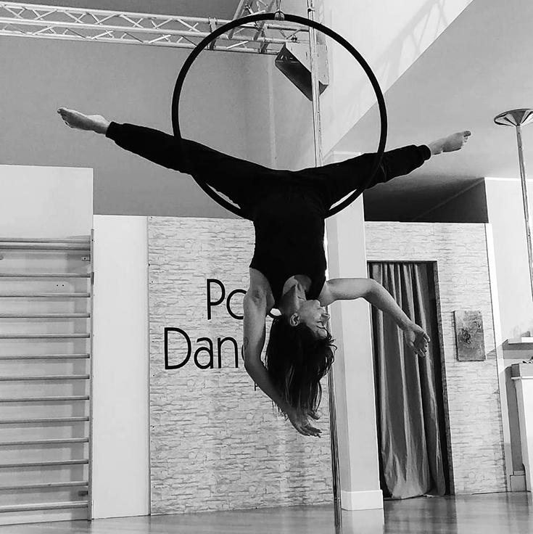
VENERDI
17.00 – 18.30
GINNASTICA POSTURALE
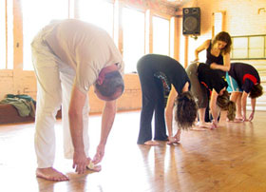
MARTEDI GIOVEDI
10.00 – 11.15

17.30 – 18.45
MERCOLEDI VENERDI
09.15 – 10.45
60 €
45 €
45 €
50 €
50 €
50 €
130 €
25 €
40 €
40 €
25 €
40 €
30 €
gratuita

- Seduta Osteopatia (1h)
- Trattamento Viscerale, Mio Fasciale (1h)
- Cranio Sacrale (1h)
- Massaggio Ayurvedico (1h)
- Thai Massage (1h)
- Shiatsu (1h)
- 3 Trattamenti
- Riflessologia plantare (40 min.)
- Linfodrenaggio (50 min.)
- Massaggio Decontratturante (50 min.)
- Ginnastica Posturale Individuale (1h)
- Metodo Ipopressivo (1h)
- Psicomotricità (1h)
1°Consulenza e Valutazione Posturale
Altre Consulenze: Infermieristica Osteopatia, Fisioterapia, Nutrizione
Naturopatia, Medicina Ayurvedica
Psicomotricità, Psicologia, Agopuntura

      - YOGA GRAVIDANZA
      - GATKA
- DANZA DEL VENTRE
- TWERK

- GINN. POSTURALE
- YOGA POSTURALE
- HATHA YOGA
- KUNDALINI YOGA
40 €
70 €
90 €
110 €
100 €
15 €

60 €
15 €

30 €
8 €

- MENSILE 1 VOLTE A SETTIMANA
- MENSILE 2 VOLTE A SETTIMANA
- MENSILE 3 VOLTE A SETTIMANA
- MENSILE INGRESSO LIBERO

- 10 INGRESSI

- ENTRATA SINGOLA ai GRUPPI

- DANZA AEREA (TESSUTO,AMACA,CERCHIO)
- MENSILE 1 VOLTA A SETTIMANA
- LEZIONE SINGOLA
- GRUPPO CORO (SABATO POMERIGGIO)
- MENSILE 1 VOLTA A SETTIMANA
- LEZIONE SINGOLA

*Tessera associativa annuale 10 €

